A.F.E.
ANCIENNE FRONTIERE EINVILLE

CHALLENGE ETS BAUER
U 13
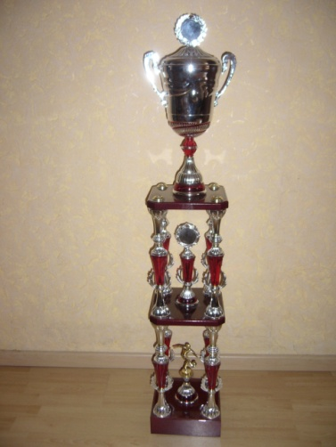
BUVETTE ET RESTAURATION SUR PLACE

L’A.F.E. profite de la trêve hivernale pour organiser un challenge en
salle au gymnase d’Einville.

SAMEDI 9 MARS 2013
A partir de 09 H 30

Vous trouverez ci-joint la demande d’inscription à nous retourner
avant le 1er Février.

Les équipes seront enregistrées dans l’ordre d’inscription.

Vous avez la possibilité d’inscrire une deuxième équipe, sous réserve
de places disponibles.

ATTENTION : Chaussures propres, semelles non marquantes, tout
joueur sans ces chaussures ne pourra participer.

Dans l’attente de vous accueillir, recevez nos salutations sportives.

A.F.E.

ANCIENNE FRONTIERE EINVILLE

Ghislaine CLAUSSE
46 Grande Rue
54370 EINVILLE
03 83 72 02 08
afe54370@yahoo.fr
afe.footeo.com

---------------------------------------------------------------------------------------
Coupon à retourner à AFE - Ghislaine CLAUSSE - 46 Grande Rue – 54370 EINVILLE AU JARD

Le club de …………………………………………………

Participera au challenge de l’A.F.E.

Nom du responsable ………………………………………………
Téléphone ……………………………………………...
Mail ………………………………………………

…………..… équipe U 13

Un chèque de caution de 50 € par club est demandé à l’inscription et sera
rendu le jour du challenge.

Coup d’envoi 10 h 00 Cachet & Signature

